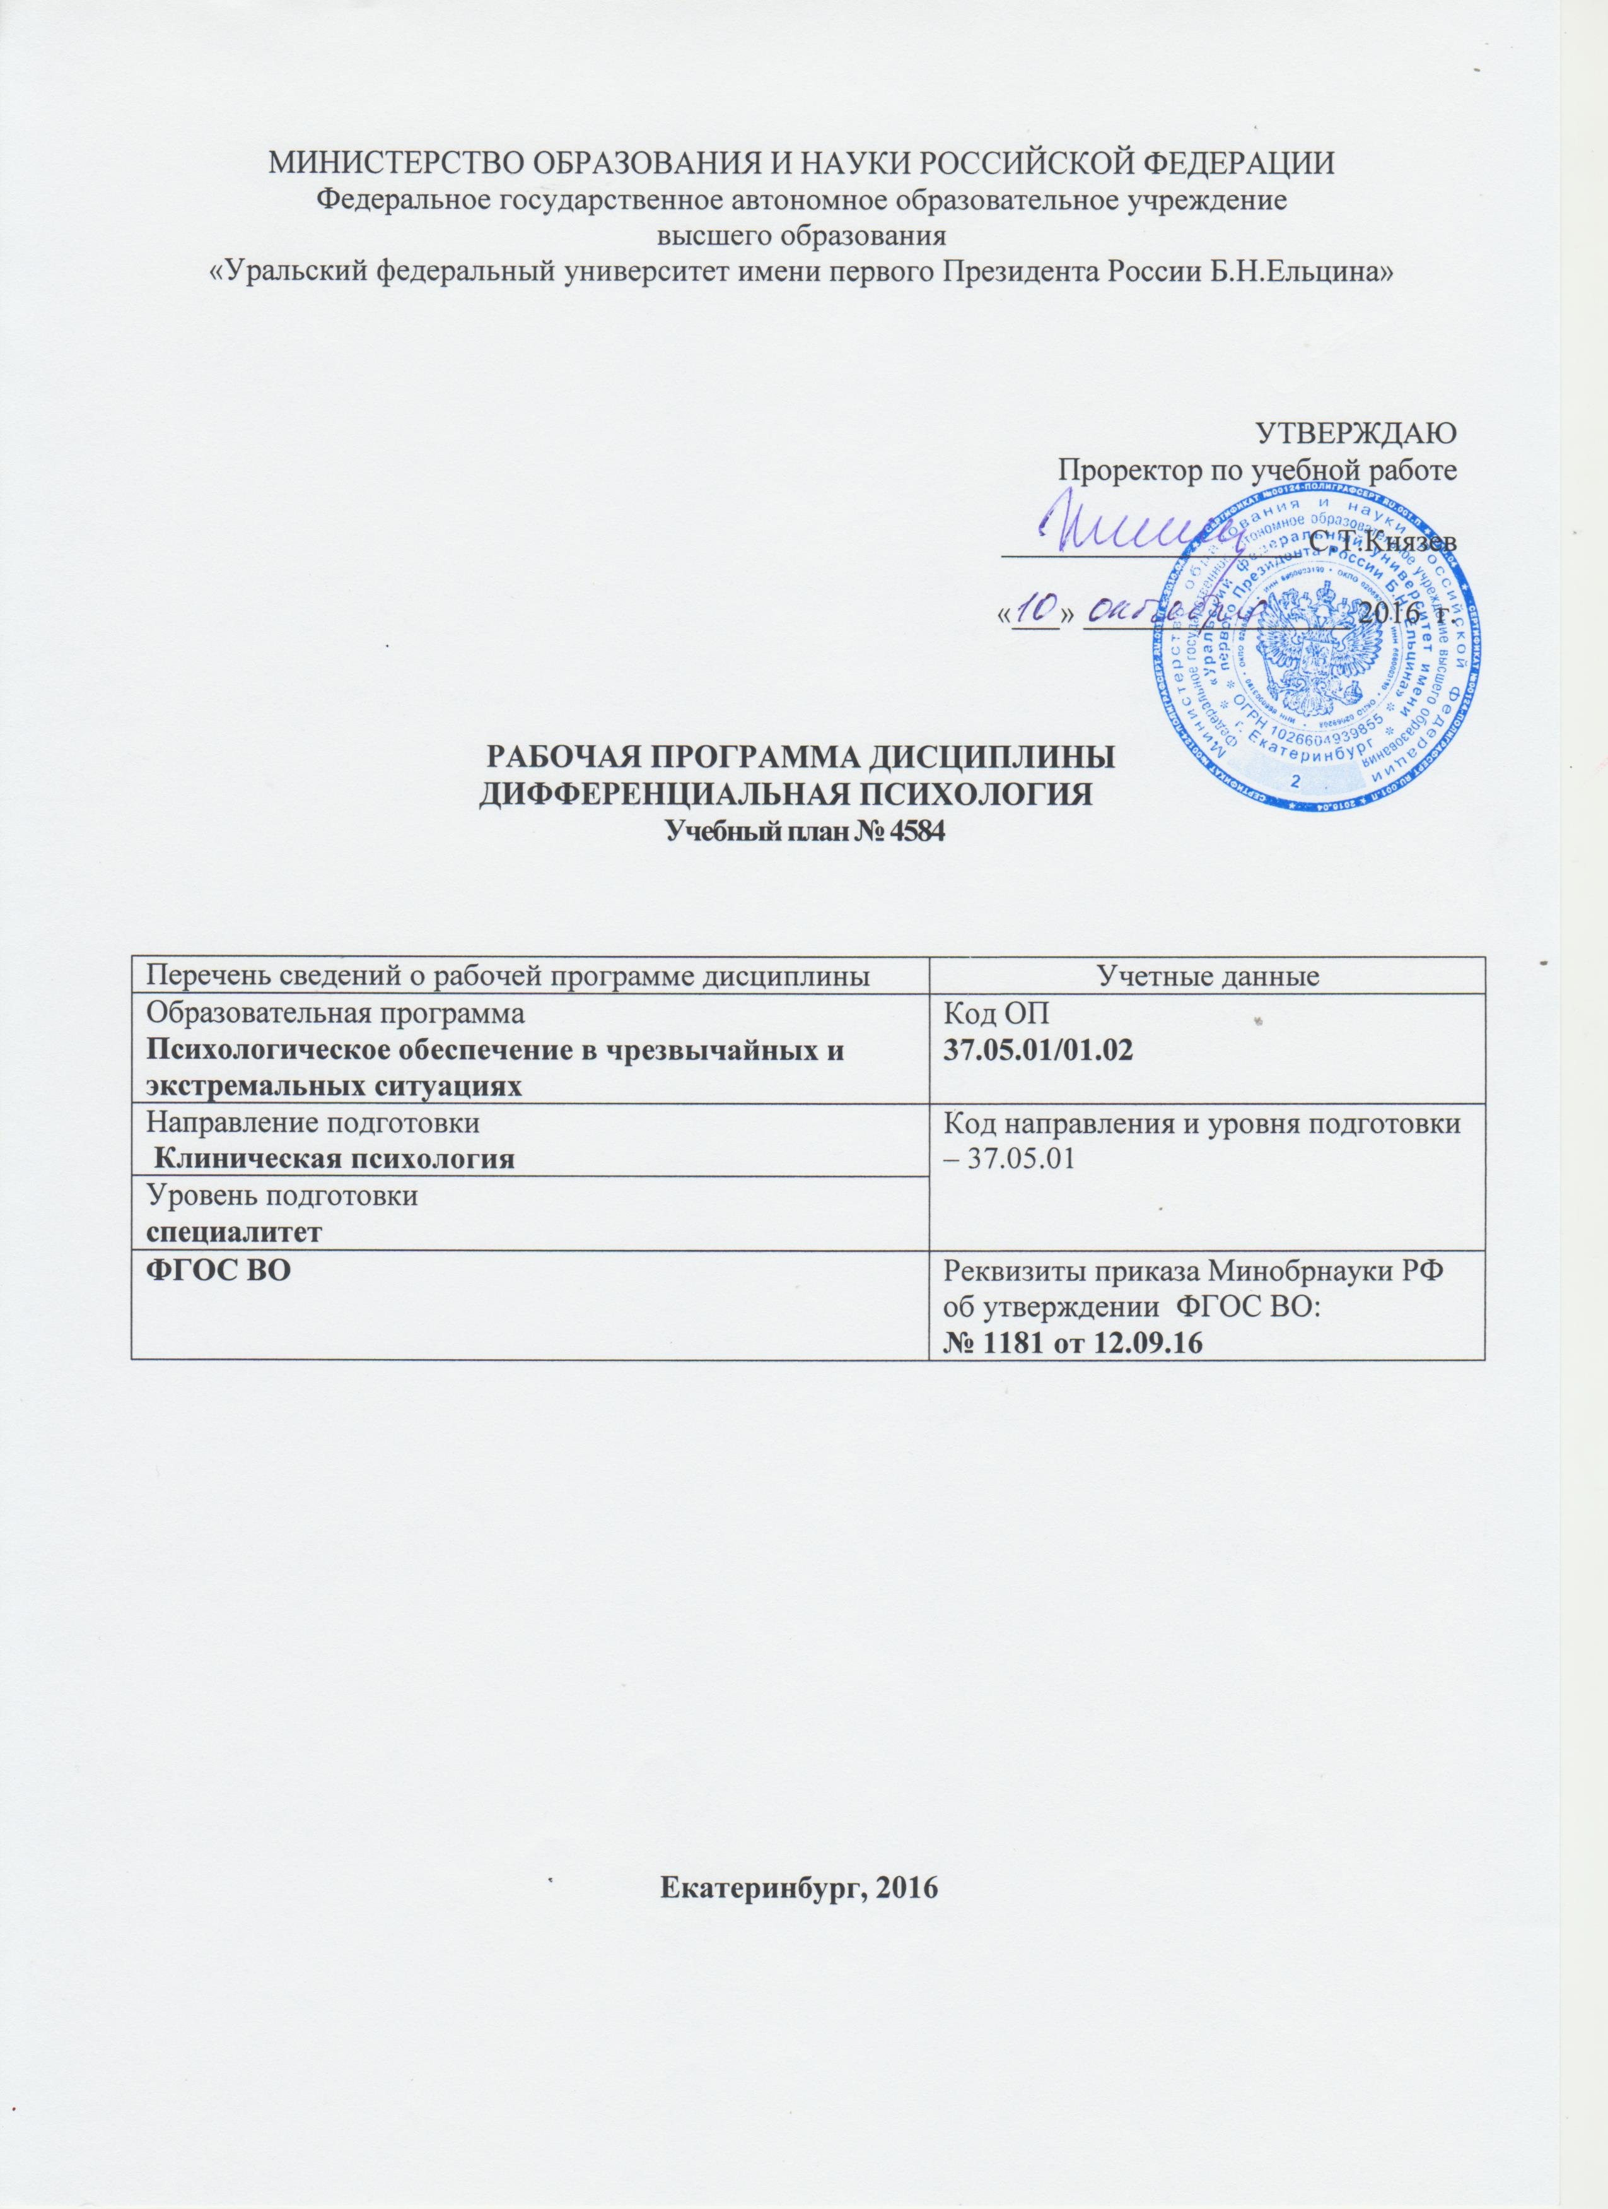

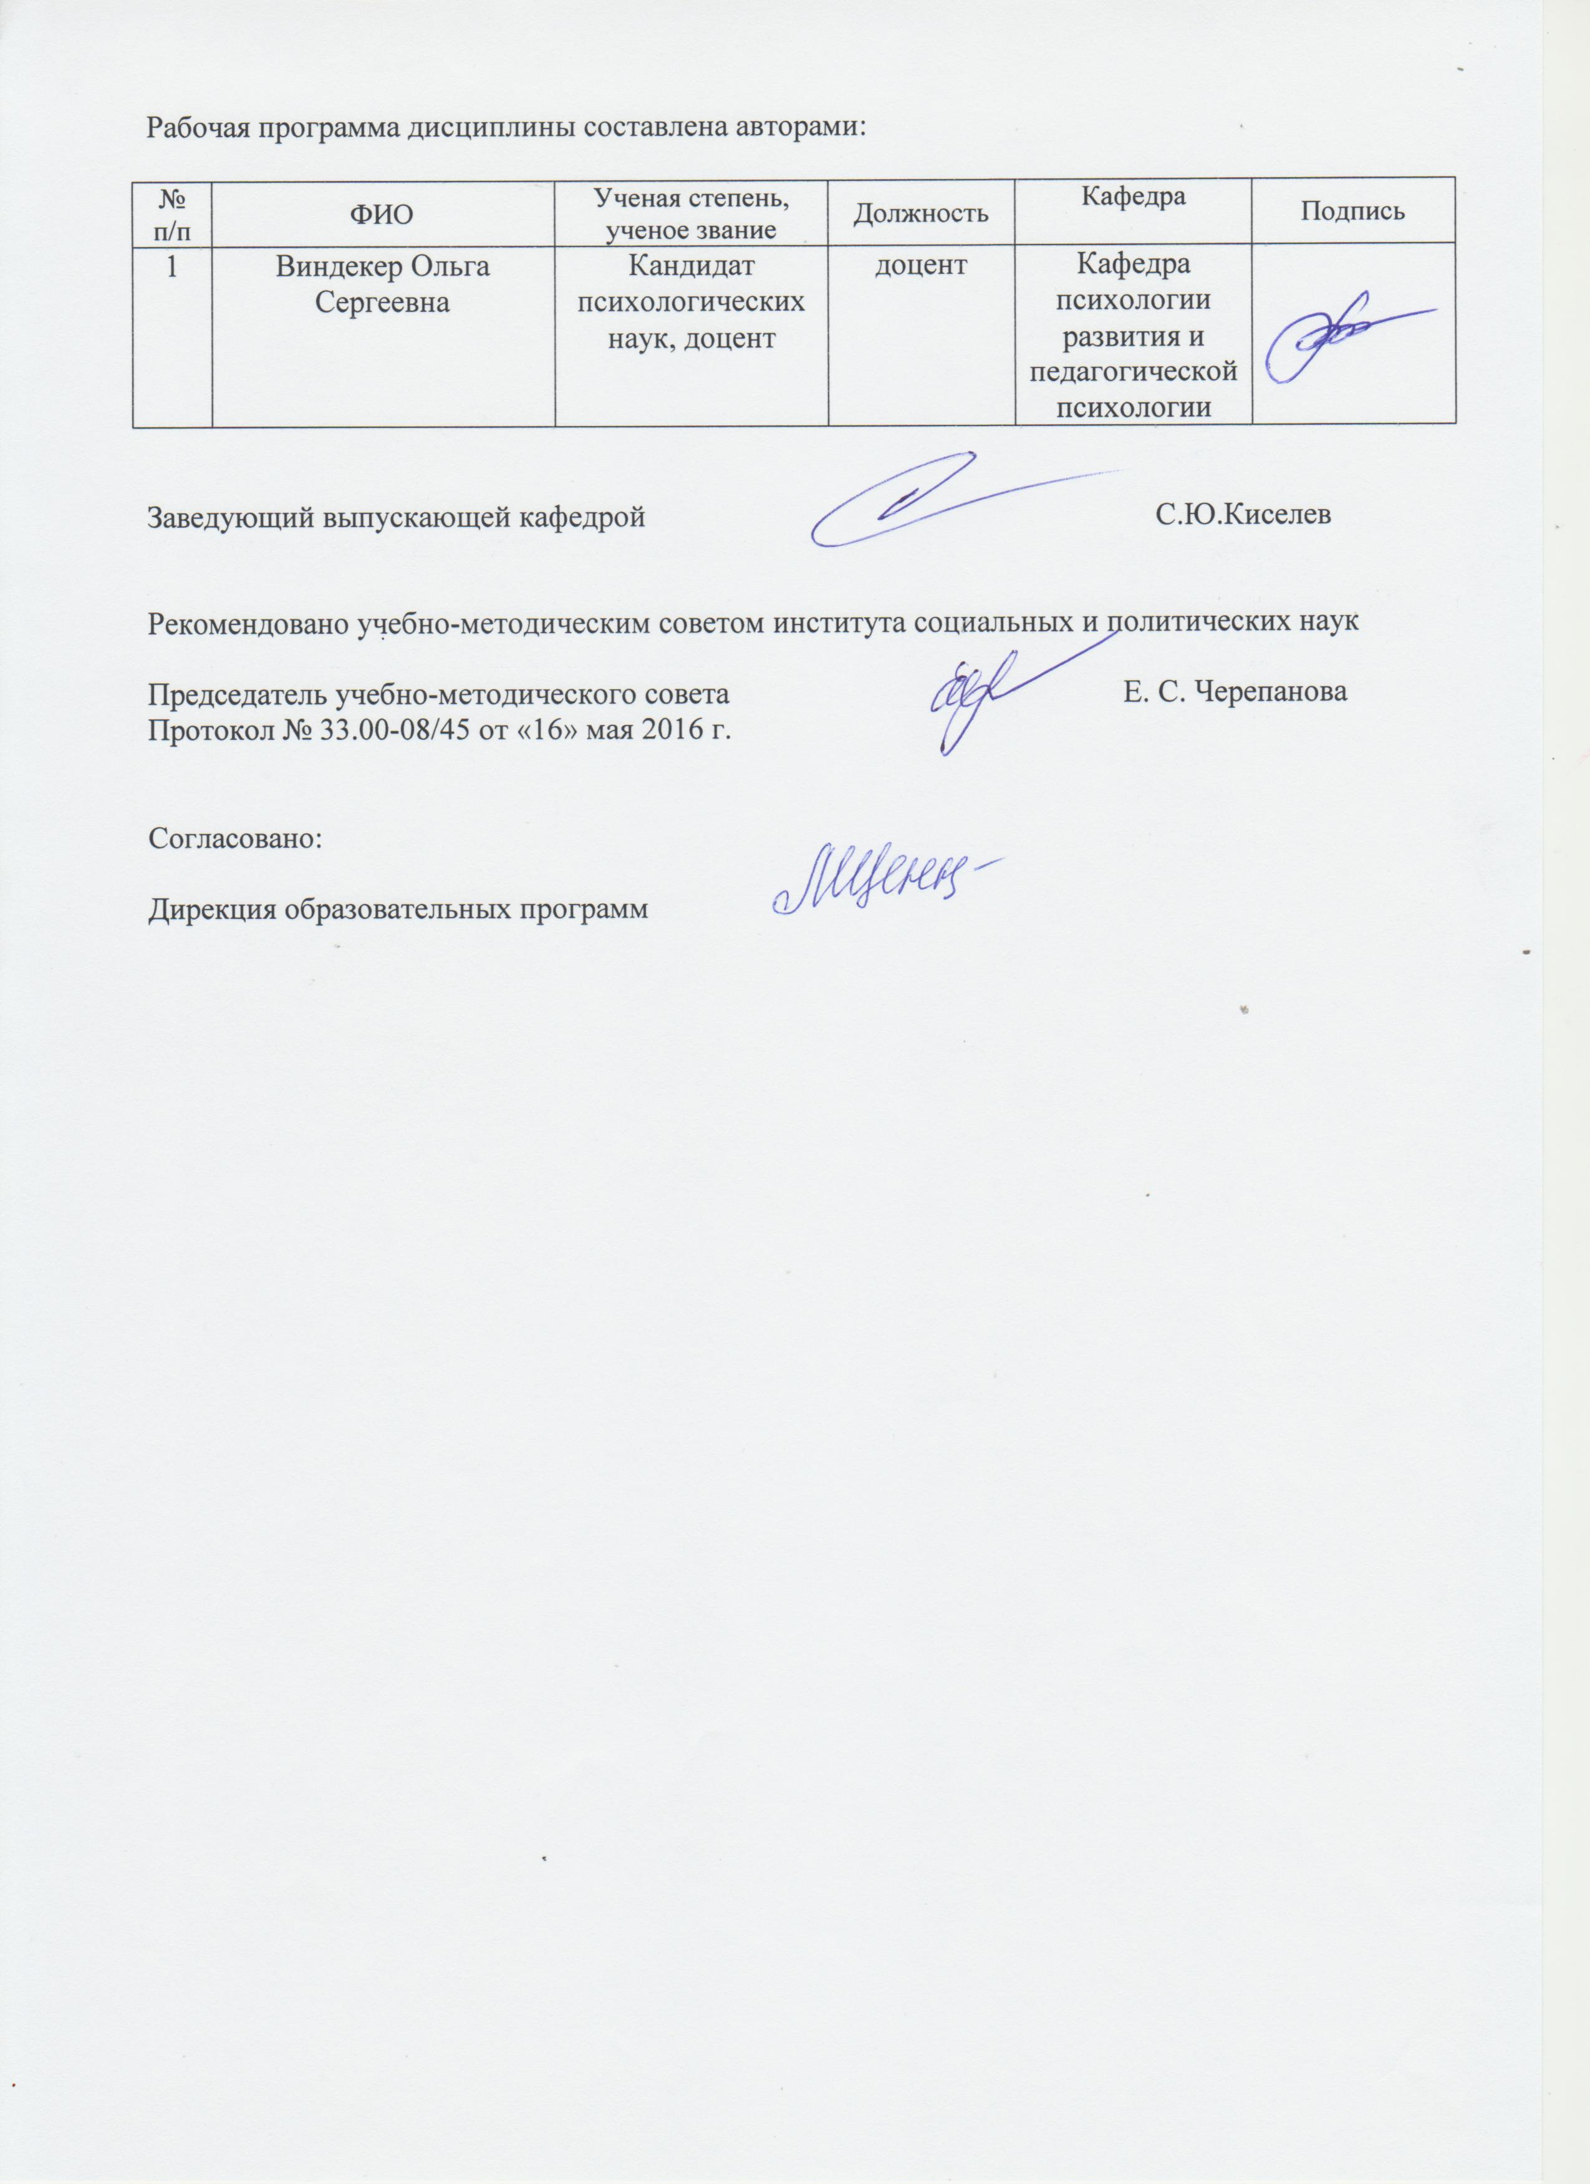

1. **ОБЩАЯ ХАРАКТЕРИСТИКА ДИСЦИПЛИНЫ ДИФФЕРЕНЦИАЛЬНАЯ ПСИХОЛОГИЯ**

**1.1.Аннотация содержания дисциплины**

Дисциплина «Дифференциальная психология» дисциплина позволяет существенно расширить представления об индивидуально-типологических особенностях учащегося; полученные знания позволят студентам осваивать материал других дисциплин модуля через призму индивидуальных особенностей учащегося. Изучение дисциплины направлено на освоение студентами процедуры диагностики уровня развития познавательной и эмоционально-волевой сферы, психомоторики и способностей характера и темперамента, функциональных состояний, личностных черт и акцентуаций, навыками прогнозирования изменения и понимание функционирования различных составляющих психики в норме и профессиональной компетенции прогнозирование изменений и динамики уровня развития и функционирования познавательной и мотивационно-волевой сферы, самосознания, психомоторики, способностей, характера, темперамента, функциональных состояний, личностных черт и акцентуаций в норме и при психологических отклонениях.

**1.2. Язык реализации программы** -Русский

**1.3. Планируемые результаты обучения по дисциплине**

Результатом освоения дисциплины является формирование у студента следующих компетенций:

ОК-6 - готовностью действовать в нестандартных ситуациях, нести социальную и этическую ответственность за принятые решения

ПК-4 - способностью обрабатывать и анализировать данные психодиагностического обследования пациента, формулировать развернутое структурированное психологическое заключение, информировать пациента (клиента) и медицинский персонал (заказчика услуг) о результатах диагностики и предлагаемых рекомендациях

ПК-6 - способностью осуществлять психологическое консультирование медицинского персонала (или сотрудников других учреждений) по вопросам взаимодействия с пациентами (клиентами), создавать необходимую психологическую атмосферу и «терапевтическую среду»

В результате освоения дисциплины студент должен:

Знать:

-психологические феномены, категории, методы изучения и описания закономерностей

функционирования и развития психики с позиций, существующих в отечественной и

зарубежной науке подходов;

-психологические технологии, позволяющие решать типовые задачи в различных областях

практики;

-методики диагностики личности;

-основные подходы к психологическому воздействию на индивида, группы и сообщества; -принципы поиска, анализа, систематизации информации из разных источников.

Уметь:

**-**прогнозировать изменения и динамику уровня развития и функционирования различных

составляющих психики в норме и при психических отклонениях;

**-**профессионально воздействовать на уровень развития и особенности познавательной и

личностной сферы с целью гармонизации психического функционирования человека;

**-**работать в команде;

-логически верно, аргументировано и ясно строить устную и письменную речь.

Владеть (демонстрировать навыки и опыт деятельности):

**-**владеть основными приемами диагностики, профилактики, экспертизы, коррекции

психологических свойств и состояний, характеристик психических процессов, различных

видов деятельности индивидов и групп;

**-**владеть критериями выбора психодиагностических и психокоррекционных методик;

**-**владеть методиками диагностики личности.

**1.4. Объем дисциплины**

|  |  |  |  |  |  |
| --- | --- | --- | --- | --- | --- |
|  |  | **Объем дисциплины** | **Распределение объема** | | |
|  |  | **дисциплины по семестрам (час.)** | | |
|  |  |  |
|  | **Виды учебной работы** |  |  |  |  |
| **№** |  |  |  |  |
| **п/** |  | **Всего** | **IV** |  |  |
| **п** |  | **часов** |  |  |
|  |  |  |  |
|  |  |  |  |  |  |
| **1.** | **Аудиторные занятия** | **51** | **51** |  |  |
|  |  |  |  |  |  |
| **2.** | Лекции | 34 | 34 |  |  |
|  |  |  |  |  |  |
| **3.** | Практические занятия | 17 | 17 |  |  |
|  |  |  |  |  |  |
| **4.** | Лабораторные работы |  |  |  |  |
|  |  |  |  |  |  |
| **5.** | **Самостоятельная работа студентов,** |  |  |  |  |
|  | **включая все виды текущей** | **75** | **75** |  |  |
|  | **аттестации** |  |  |  |  |
| **6.** | **Промежуточная аттестация** | 18 | **Э (18)** |  |  |
|  |  |  |  |  |  |
| **7.** | **Общий объем по учебному плану,** | 144 | 144 |  |  |
|  | **час.** |  |  |
|  |  |  |  |  |
| **8.** | **Общий объем по учебному плану,** | 4 | 4 |  |  |
|  | **з.е.** |  |  |
|  |  |  |  |  |
|  | |  |  |  |  |

**1.5.Место дисциплины в структуре образовательной программы**

|  |  |
| --- | --- |
| 1. Пререквизиты | Общая психология |
| 2. Кореквизиты | Психология личности |
| 3. Постреквизиты | Введение в клиническую психологию |

1. **СОДЕРЖАНИЕ ДИСЦИПЛИНЫ**

|  |  |  |  |  |  |  |  |  |  |  |  |  |  |  |  |  |
| --- | --- | --- | --- | --- | --- | --- | --- | --- | --- | --- | --- | --- | --- | --- | --- | --- |
| Код | Раздел, тема | |  |  | | |  |  |  |  |  | |  |  |  | |
| раздела, |  |  | | |  | Содержание | | | | |  |  |  | |
| дисциплины | |  |  | | |  |  |  |  | |
| темы |  |  | | |  |  |  |  |  | |  |  |  | |
|  | |  |  | | |  |  |  |  |  | |  |  |  | |
|  | Раздел 1. Введение в | | Объект, предмет и задачи дифференциальной | | | | | | | | | | | | | |
|  | дифференциальную | | психологии. | | | | Возникновение дифференциальной | | | | | | | | | |
|  | психологию | | психологии как науки. Различия между людьми и | | | | | | | | | | | | | |
|  |  | | группами людей как предмет дифференциальной | | | | | | | | | | | | | |
|  |  | | психологии. Выделение наиболее информативных и | | | | | | | | | | | | | |
|  |  | | существенных | | | |  | психологических | | | | |  | характеристик | | |
| Р1 |  | | человека, | изучение | | | | |  | пределов, | | |  | в | которых | |
|  |  | | Психологические признаки могут изменяться, | | | | | | | | | | | | | |
|  |  | | выявление |  | | | факторов, | |  |  | лежащих | |  | в | основе | |
|  |  | | индивидуальных | | | | | различий | | | | | как | | задачи | |
|  |  | | дифференциальной психологии. Тестирование и | | | | | | | | | | | | | |
|  |  | | статистическая обработка данных как основные | | | | | | | | | | | | | |
|  |  | | методы дифференциальной психологии. | | | | | | | | | | | |  | |
|  | Раздел 2. Темперамент | | Гуморальные теории (Гиппократ, Гален, И. Кант, | | | | | | | | | | | | | |
|  | Тема 1. История развития | | П.Ф. Лесгафт). Соматические теории (Э. Кречмер, У. | | | | | | | | | | | | | |
|  | представлений о | | Шелдон). | Энергетическая | | | | | | | теория | |  | темперамента | | |
| Р2.Т1 | темпераменте. | | В.Вундта. | Генетическая | | | | | |  | теория | |  | темперамента | | |
|  |  | | К.Конрада. Нервная концепция темперамента И.П. | | | | | | | | | | | | | |
|  |  | | Павлова. Психологические теории темперамента (Я. | | | | | | | | | | | | | |
|  |  | | Стреляу, К.Юнг, Хейманс, Г.Айзенк). | | | | | | | | | |  |  |  | |
|  | Раздел 2. Темперамент | | Воззрения на природу темперамента в Пермской | | | | | | | | | | | | | |
|  | Тема 2. Современные | | психологической школе (Мерлин В.С.). Взгляд на | | | | | | | | | | | | | |
|  | теории темперамента | | проблему | темперамента | | | | | | в | психофизиологической | | | | | |
| Р2.Т2 |  | | школе Теплова Б.М.и Небылицына В.Д.. | | | | | | | | | | | | | |
|  |  | | Темперамент | | | |  | как | совокупность | | | | | формально- | | |
|  |  | | динамических | | | | свойств | | индивидуальности | | | | | | (Русалов | |
|  |  | | В.М.). | Современные | | | | | |  | зарубежные | | | | теории | |
|  |  | |  |  | | |  |  |  |  |  | |  |  |  | |
|  |  | темперамента (А. Томас и С. Чесс, 1977; А. Басс и Р. | | | | | | | | | | | | | |
|  |  | Пломин, 1973; М. Ротбарт, 1989; Р. Клонингер, 1987). | | | | | | | | | | | | | |
|  | Раздел 2. Темперамент | Связь темперамента со свойствами личности. | | | | | | | | | | | | | |
|  | Тема 3. Темперамент и | Темперамент как основа для формирования | | | | | | | | | | | | | |
| Р2.Т3 | личность. | впечатлительности, | | | | | | | эмоциональности, | | | | | | |
|  |  | импульсивности и тревожности. Темперамент и | | | | | | | | | | | | | |
|  |  | способности. Темперамент и характер человека. | | | | | | | | | | | | | |
|  | Раздел 2. Темперамент | Понятие индивидуального стиля деятельности. | | | | | | | | | | | | | |
|  | Тема 4. Темперамент и | Зависимость индивидуального стиля деятельности от | | | | | | | | | | | | | |
| Р2.Т4 | индивидуальный стиль | особенностей темперамента. Неоднозначность связи | | | | | | | | | | | | | |
|  | деятельности. | между темпераментом и индивидуальным стилем | | | | | | | | | | | | | |
|  |  | деятельности. | | | |  | | |  | | |  | | | |
|  | Раздел 3. Характер | Определение характера. Факторы формирования | | | | | | | | | | | | | |
| Р3.Т1 | Тема 1. Понятие о | характера. | | | Функции | | | | характера. | | | Соотношение | | | |
| характере. Развитие и | характера и темперамента человека. Структура | | | | | | | | | | | | | |
|  |
|  | формирование характера. | характера и иерархичность черт характера. | | | | | | | | | | | | | |
|  | Раздел 3. Характер | Типология Э.Фромма. Воззрения К. Леонгарда на | | | | | | | | | | | | | |
|  | Тема 2. Типологии | характер. Акцентуация характера. Типология П.Б. | | | | | | | | | | | | | |
|  | характера. | Ганнушкина. Акцентуация и психопатия характера. | | | | | | | | | | | | | |
| Р3.Т2 |  | Типология | | | акцентуаций | | | | характера | | | А.Е. Личко | | | |
|  | (гипертимный, | | | | циклоидный, | | | | | | лабильный, | | | |
|  |  |
|  |  | астеноневротический, | | | | | | |  | | | сензитивный, | | | |
|  |  | психастенический,шизоидный,эпилептоидный, | | | | | | | | | | | | | |
|  |  | истероидный, неустойчивый и конформный типы). | | | | | | | | | | | | | |
|  | Раздел 3. Характер | Истоки | | |  | характера | | | человека. | | | Механизм | | | |
|  | Тема 3. Формирование | формирования характера. Сензитивный период для | | | | | | | | | | | | | |
|  | характера. | развития и укрепления характера. Возрастные | | | | | | | | | | | | | |
| Р3.Т3 |  | особенности становления черт характера у человека. | | | | | | | | | | | | | |
|  | Проблема перевоспитания характера человека. | | | | | | | | | | | | | |
|  |  |
|  |  | Личность и характер человека. Место характера в | | | | | | | | | | | | | |
|  |  | общей структуре личности. Черты характера и другие | | | | | | | | | | | | | |
|  |  | личностные свойства человека. | | | | | | | | | |  | | | |
|  | Раздел 4. Способности | Понятие | | |  | способностей. | | | | | | Определение | | | |
|  |  | способностей. Взгляд на природу способностей в | | | | | | | | | | | | | |
|  |  | теориях преформизма и «чистой доски». Теории | | | | | | | | | | | | | |
|  |  | конвергенциидвухфакторовикультурно- | | | | | | | | | | | | | |
|  |  | историческая теория Л.С. Выготского. Проблема | | | | | | | | | | | | | |
| Р4 |  | способностей | | | | в психофизиологической школе Б.М. | | | | | | | | | |
|  | Теплова. Представления о способностях в Пермской | | | | | | | | | | | | | |
|  |  |
|  |  | психологической школе. | | | | | | | Классификация | | | | | | |
|  |  | способностей. Связь способностей с успешностью | | | | | | | | | | | | | |
|  |  | выполнениядеятельности.Взаимодействиеи | | | | | | | | | | | | | |
|  |  | взаимокомпенсация способностей. Понятие об | | | | | | | | | | | | | |
|  |  | одаренности. Талант и гениальность. | | | | | | | | | |  | | | |

1. **РАСПРЕДЕЛЕНИЕ УЧЕБНОГО ВРЕМЕНИ**

**3.1. Распределение аудиторной нагрузки и мероприятий самостоятельной работы по разделам дисциплины**

|  |  |  |  |  |  |  |  |  |  |  |  |  |  |  |  |  |  |  |  |  |  |  |  |  |  |  |  |  |  |
| --- | --- | --- | --- | --- | --- | --- | --- | --- | --- | --- | --- | --- | --- | --- | --- | --- | --- | --- | --- | --- | --- | --- | --- | --- | --- | --- | --- | --- | --- |
| Раздел дисциплины | | | Аудиторная нагрузка (час.) | | | | Самостоятельная работа: виды, количество и объемы мероприятий | | | | | | | | | | | | | | | | | | | | | | |
| Код раздела, темы | Наименование раздела, темы | Всего **по разделу, теме (час.)** | Всего | Лекции | Практические занятия | Лабораторные работы | Всего самостоятельной работы студентов (час.) | Подготовка к аудиторным занятиям (час.) | | | | | Всего (час.) | Выполнение самостоятельных внеаудиторных работ (колич.) | | | | | | | | | Подготовка к контрольным мероприятиям текущей аттестации (колич.) | | | Подготовка к  промежуточной аттестации по дисциплине (час.) | | Подготовка в рамках дисциплины к промежуточной аттестации по модулю (час.) | |
| Всего | Лекция | Практ., семинар. занятие | Лабораторное занятие | Н/и семинар, семинар- конференция, коллоквиум | Домашняя работа* | Графическая работа* | Реферат, эссе, творч. работа* | Проектная работа* | Расчетная работа, разработка программного продукта* | Расчетно-графическая работа* | Домашняя работа на иностр. языке* | Перевод инояз. литературы* | Курсовая работа* | **Всего (час.)** | Контрольная работа* | Коллоквиум* | Зачет | Экзамен | Интегрированный экзамен по модулю | Проект по модулю |
| Р1 | Раздел 1. Введение в дифференциальную психологию | 13 | 5 | 4 | 1 |  | 8 | 8 | 4 | 4 |  |  |  |  |  |  |  |  |  |  |  |  |  |  |  |
| Р2Т1 | Темперамент. Тема 1. История развития представлений о темпераменте. | 21 | 6 | 4 | 2 |  | 15 | 9 | 5 | 4 |  |  | 6 | 1 |  |  |  |  |  |  |  |  |  |  |  |
| Р2Т2 | Раздел 2. Темперамент. Тема 2. Современные теории темперамента. | 11 | 5 | 3 | 2 |  | 6 | 6 | 3 | 3 |  |  |  |  |  |  |  |  |  |  |  |  |  |  |  |
| Р2Т3 | Раздел 2. Темперамент.Тема 3. Темперамент и личность. | 12 | 6 | 4 | 2 |  | 6 | 6 | 3 | 3 |  |  |  |  |  |  |  |  |  |  |  |  |  |  |  |
| Р2Т4 | Раздел 2. Темперамент.Тема 4. Темперамент и индивидуальный стиль деятельности. | 12 | 6 | 4 | 2 |  | 6 | 6 | 3 | 3 |  |  |  |  |  |  |  |  |  |  |  |  |  |  |  |
| Р3Т1 | Раздел 3. Характер. Тема 1. Понятие о характере. Развитие и формирование характера. | 12 | 6 | 4 | 2 |  | 6 | 6 | 3 | 3 |  |  |  |  |  |  |  |  |  |  |  |  |  |  |  |
| Р3Т2 | Раздел 3. Характер. Тема 2. Типологии характера. | 12 | 6 | 4 | 2 |  | 6 | 6 | 3 | 3 |  |  |  |  |  |  |  |  |  |  |  |  |  |  |  |
| Р3Т3 | Раздел 3. Характер. Тема 3. Формирование Тема 2. Типологии характера. | 14 | 6 | 4 | 2 |  | 8 | 6 | 3 | 3 |  |  |  |  |  |  |  |  |  |  |  |  | 2 | 1 |  |
| Р4 | Раздел 4. Понятие о способностях. | 19 | 5 | 3 | 2 |  | 14 | 8 | 4 | 4 |  |  | 6 | 1 |  |  |  |  |  |  |  |  |  |  |  |
|  | **Всего (час),** без учета подготовки к аттестационным  мероприятиям**:** | **126** | **51** | **34** | **17** | **0** | **75** | **61** | **31** | **30** | **0** | **0** | **12** | **12** | **0** | **0** | **0** | **0** | **0** | **0** | **0** | **0** | **2** | **2** | **0** |
|  | **Всего по дисциплине (час.):** | **144** | **51** |  | | | **93** | В том числе промежуточная аттестация: | | | | | | | | | | | | | | | | | | **0** | **18** | **0** | **0** |

Объем дисциплины: 4

1. **ОРГАНИЗАЦИЯ ПРАКТИЧЕСКИХ ЗАНЯТИЙ, САМОСТОЯТЕЛЬНОЙ РАБОТЫ ПО ДИСЦИПЛИНЕ**

**4.1.Лабораторные работы**

Не предусмотрено

**4.2.Практические занятия**

|  |  |  |  |  |  |  |  |  |  |
| --- | --- | --- | --- | --- | --- | --- | --- | --- | --- |
|  | **Код** |  | **Номер** |  |  |  |  | |  |
|  |  |  | **Тема занятия** |  | **Время на проведение** | |  |
|  | **Раздела/** |  |  |  |  |
|  |  |  | **занятия** |  |  |  |
|  | **темы** |  |  |  |  | **занятия (час.)** | |  |
|  | Р1 |  | 1 |  | Раздел 1. Введение в дифференциальную |  | 1 |  |  |
|  |  |  |  | психологию. |  |  |  |
|  |  |  |  |  |  |  |  |  |
|  | Р2.Т1 |  | 2 |  | Раздел 2. Темперамент. Тема 1. История |  | 2 |  |  |
|  |  |  | развития представлений о темпераменте. |  |  |  |
|  |  |  |  |  |  |  |  |  |
|  | Р2.Т2 |  | 3 |  | Раздел 2. Темперамент. Тема 2. Современные |  | 2 |  |  |
|  |  |  | теории темперамента. |  |  |  |
|  |  |  |  |  |  |  |  |  |
|  | Р2.Т3 |  | 4 |  | Раздел 2. Темперамент.Тема 3. Темперамент и |  | 2 |  |  |
|  |  |  | личность. |  |  |  |
|  |  |  |  |  |  |  |  |  |
|  | Р2.Т4 |  | 5 |  | Раздел 2. Темперамент.Тема 4. Темперамент и |  | 2 |  |  |
|  |  |  | индивидуальный стиль деятельности. |  |  |  |
|  |  |  |  |  |  |  |  |  |
|  | Р3.Т1 |  | 6 |  | Раздел 3. Характер. Тема 1. Понятие о характере. |  | 2 |  |  |
|  |  |  | Развитие и формирование характера. |  |  |  |
|  |  |  |  |  |  |  |  |  |
|  | Р3.Т2 |  | 7 |  | Раздел 3. Характер. Тема 2. Типологии |  | 2 |  |  |
|  |  |  | характера. |  |  |  |
|  |  |  |  |  |  |  |  |  |
|  | Р3.Т3 |  | 8 |  | Раздел 3. Характер. Тема 3. Формирование |  | 2 |  |  |
|  |  |  | характера. |  |  |  |
|  |  |  |  |  |  |  |  |  |
|  | Р4 |  |  |  | Раздел 4. Понятие о способностях. |  | 2 |  |  |
|  |  |  |  |  | **Всего:** | | 17 |  |  |

**4.3. Примерная тематика самостоятельной работы**

**4.3.1. Примерный перечень тем домашних работ**

**Домашняя работа №1:**

* Связь темперамента со свойствами личности.
* Темперамент как основа для формирования впечатлительности, эмоциональности, импульсивности и тревожности.
* Проблема перевоспитания характера человека.

**Домашняя работа №2:**

* Личность и характер человека.
* Место характера в общей структуре личности.
* Черты характера и другие личностные свойства человека

**4.3.2. Примерный перечень тем графических работ**

Не предусмотрено

**4.3.3. Примерный перечень тем рефератов (эссе, творческих работ)**

Не предусмотрено

**4.3.4 Примерная тематика индивидуальных или групповых проектов**

Не предусмотрено

**4.3.5. Примерный перечень тем расчетных работ (программных продуктов)**

Не предусмотрено

**4.3.6. Примерный перечень тем расчетно-графических работ**

Не предусмотрено

**4.3.7. Примерный перечень тем курсовых проектов (курсовых работ)**

Не предусмотрено

**4.3.8.Примерная тематика контрольных работ**

Контрольная работа №1: Формирование характера.

**4.3.9. Примерная тематика коллоквиумов**

Не предусмотрено

1. **СООТНОШЕНИЕ РАЗДЕЛОВ, ТЕМ ДИСЦИПЛИНЫ И ПРИМЕНЯЕМЫХ**

**ТЕХНОЛОГИЙ ОБУЧЕНИЯ**

|  |  |  |  |  |  |  |  |  |  |  |  |  |
| --- | --- | --- | --- | --- | --- | --- | --- | --- | --- | --- | --- | --- |
|  |  |  |  |  |  |  |  | **Дистанционные** | | | |  |
|  | **Активные методы обучения** | | | | | | **образовательные технологии и** | | | | | |
|  |  |  |  |  |  |  |  | **электронное обучение** | | | |  |
| **Код раздела, темы** | Проектная работа | Кейс-анализ | Деловые игры | Проблемное обучение | Командная работа | Другие (указать, какие) | Сетевые учебные курсы | Виртуальные практикумыитренажеры | Вебинары ивидеоконференции | Асинхронные web-конференцииисеминары | Совместная работа иразработкаконтента | Другие (указать, какие) |
| **дисциплины** |
|  |
|  |  |  |  |  |  |  |  |  |  |  |  |  |
| Р1 |  |  |  | * |  |  |  |  |  |  |  |  |
|  |  |  |  |  |  |  |  |  |  |  |  |  |
| Р2.Т1 | * |  |  |  |  |  |  |  |  |  |  |  |
|  |  |  |  |  |  |  |  |  |  |  |  |  |
| Р2.Т2 |  |  |  |  | * |  |  |  |  |  |  |  |
|  |  |  |  |  |  |  |  |  |  |  |  |  |
| Р2.Т3 |  |  | * |  |  |  |  |  |  |  |  |  |
|  |  |  |  |  |  |  |  |  |  |  |  |  |
| Р2.Т4 |  |  |  |  | * |  |  |  |  |  |  |  |
|  |  |  |  |  |  |  |  |  |  |  |  |  |
| Р3.Т1 |  |  |  | * |  |  |  |  |  |  |  |  |
|  |  |  |  |  |  |  |  |  |  |  |  |  |
| Р3.Т2 |  |  |  |  | * |  |  |  |  |  |  |  |
|  |  |  |  |  |  |  |  |  |  |  |  |  |
| Р3.Т3 | * |  |  |  |  |  |  |  |  |  |  |  |
|  |  |  |  |  |  |  |  |  |  |  |  |  |
| Р4 | * |  |  |  |  |  |  |  |  |  |  |  |
|  |  |  |  |  |  |  |  |  |  |  |  |  |

1. **ПРОЦЕДУРЫ КОНТРОЛЯ И ОЦЕНИВАНИЯ РЕЗУЛЬТАТОВ ОБУЧЕНИЯ (Приложение 1)**
2. **ПРОЦЕДУРЫ ОЦЕНИВАНИЯ РЕЗУЛЬТАТОВ ОБУЧЕНИЯ В РАМКАХ НЕЗАВИСИМОГО ТЕСТОВОГО КОНТРОЛЯ (Приложение 2)**
3. **ФОНД ОЦЕНОЧНЫХ СРЕДСТВ ДЛЯ ПРОВЕДЕНИЯ ТЕКУЩЕЙ И ПРОМЕЖУТОЧНОЙ АТТЕСТАЦИИ ПО ДИСЦИПЛИНЕ (Приложение 3)**
4. **УЧЕБНО-МЕТОДИЧЕСКОЕ И ИНФОРМАЦИОННОЕ ОБЕСПЕЧЕНИЕ ДИСЦИПЛИНЫ**

**9.1.Рекомендуемая литература**

**9.1.1.Основная литература**

1. Гуревич, П. С. Психология. Учебник [Электронный ресурс] / Гуревич П. С. — М. : Юнити-Дана, 2012. — 320 с. — (Учебники профессора П.С. Гуревича). — ISBN 5-238-00905-4. — <URL: <http://www.biblioclub.ru/book/118130/>>.
2. Нартова-Бочавер, С.К. Дифференциальная психология : учебное пособие / С.К. Нартова-Бочавер. - 4-е изд., стер. - М. : Флинта, 2012. - 280 с. : ил. - (Библиотека психолога). - ISBN 978-5-89349-435-8 ; То же [Электронный ресурс]. - URL: <http://biblioclub.ru/index.php?page=book&id=461012>
3. Ермакова, О.М. Дифференциальная психология [Электронный ресурс] : учеб.пособие — Электрон. дан. — Санкт-Петербург : ИЭО СПбУТУиЭ, 2012. — 279 с. — Режим доступа: https://e.lanbook.com/book/64025.

**9.1.2.Дополнительная литература**

1. Мищенко, Л.В. Пол и gender в системном исследовании индивидуальности человека в ранней юности в условиях образовательного процесса : монография / Л.В. Мищенко. - М. ; Берлин : Директ-Медиа, 2015. - 297 с. : ил. - Библиогр.: с. 237-276. - ISBN 978-5-4475-3739-5 ; То же [Электронный ресурс]. - URL: <http://biblioclub.ru/index.php?page=book&id=271804>.
2. Психология личности : сборник текстов .— Москва : Директ-Медиа, 2008 .— 658 с. — (Психология: Классические труды) .— ISBN 9785998915741 .— <URL:<http://biblioclub.ru/index.php?page=book&id=39221>
3. Русалов, В.М. Темперамент в структуре индивидуальности человека. Дифференциально-психофизиологические и психологические исследования / В.М. Русалов. - М. : Институт психологии РАН, 2012. - 528 с. - (Достижения в психологии). - ISBN 978-5-9270-0234-4 ; То же [Электронный ресурс]. - URL: <http://biblioclub.ru/index.php?page=book&id=221117>
4. Сиротюк, А.Л. Психофизиологические основы дифференцированного обучения школьников : учебное пособие / А.Л. Сиротюк. - М. ; Берлин : Директ-Медиа, 2014. - 292 с. : ил. - Библиогр. в кн. - ISBN 978-5-4458-8859-8 ; То же [Электронный ресурс]. - URL: <http://biblioclub.ru/index.php?page=book&id=254115>

**9.2.Методические разработки**

Не используются

**9.3 Програмное обеспечение**

## MicrosoftOffice, MicrosoftPowerPoint, InternetExplorer, WindowsMedia

**9.4. Базы данных, информационно-справочные и поисковые системы**

1. Электронные информационные ресурсы Российской государственной библиотеки([www.rls.ru](http://www.rls.ru))
2. Зональная библиотека УрФУ (<http://lib.urfu.ru/>)
3. ЭБС Университетская библиотека онлайн ( <https://biblioclub.ru/>)
4. ЭБС Лань (<https://e.lanbook.com/>)
5. ЭБС Библиокомплектатор (<http://www.bibliocomplectator.ru/available>)
6. Портал образовательных ресурсов УрФУ (<http://study.urfu.ru/>)
7. Ресурсы Института научной информации по общественным наукам Российской академии наук (ИНИОН РАН) (<http://elibrary.ru>)
8. Университетская информационная система Россия (<http://www.cir.ru>)
9. Поисковые информационные системы Yandex, Google.

**9.5.Электронные образовательные ресурсы**

Не используются

1. **МАТЕРИАЛЬНО-ТЕХНИЧЕСКОЕ ОБЕСПЕЧЕНИЕ ДИСЦИПЛИНЫ**

**Сведения об оснащенности дисциплины специализированным и лабораторным оборудованием**

Занятия сопровождаются мультимедийными иллюстрациями, демонстрацией ви-деофрагментов. Для этих целей используется оборудованная затемнением аудитория, экран, ноутбук.

**ПРИЛОЖЕНИЕ 1**

**к рабочей программе дисциплины**

**6. ПРОЦЕДУРЫ КОНТРОЛЯ И ОЦЕНИВАНИЯ РЕЗУЛЬТАТОВ ОБУЧЕНИЯ В РАМКАХ ТЕКУЩЕЙ И ПРОМЕЖУТОЧНОЙ АТТЕСТАЦИИ ПО ДИСЦИПЛИНЕ**

**6.1. Весовой коэффициент значимости дисциплины – 1**, в том числе, **коэффициент значимости курсовых работ/проектов, если они предусмотрены – не предусмотрено.**

**6.2.Процедуры текущей и промежуточной аттестации по дисциплине**

|  |  |  |
| --- | --- | --- |
| **1.Лекции**: **коэффициент значимости совокупных результатов лекционных занятий – 0,6** | | |
| **Текущая аттестация на лекциях** | **Сроки – семестр, учебная неделя** | **Максималь ная оценка в баллах** |
| *Посещение лекций* | *IV, 1-17* | *30* |
| *Домашняя работа №1* | *IV, 5* | *30* |
| *Выполнение контрольной работы* | *IV, 13* | *40* |
| **Весовой коэффициент значимости результатов текущей аттестации по лекциям – 0,4** | | |
| **Промежуточная аттестация по лекциям – экзамен**  **Весовой коэффициент значимости результатов промежуточной аттестации по лекциям – 0,6** | | |
| **2. Практические/семинарские занятия: коэффициент значимости совокупных результатов практических/семинарских занятий – 0,4** | | |
| **Текущая аттестация на практических/семинарских занятиях** | **Сроки – семестр, учебная**  **неделя** | **Максималь ная оценка в баллах** |
| *Посещение практических занятий* | *IV, 1-17* | *20* |
| *Работа на практических занятиях* | *IV, 1-17* | *50* |
| *Домашняя работа №2* | *IV, 15* | *30* |
| **Весовой коэффициент значимости результатов текущей аттестации по**  **практическим/семинарским занятиям– 1** | | |
| **Промежуточная аттестация по практическим/семинарским занятиям– не предусмотрена Весовой коэффициент значимости результатов промежуточной аттестации по практическим/семинарским занятиям– 0** | | |
| **3. Лабораторные занятия: не предусмотрены**  **коэффициент значимости совокупных результатов лабораторных занятий – 0** | | |

**6.3. Процедуры текущей и промежуточной аттестации курсовой работы – не предусмотрено**

**6.4. Коэффициент значимости семестровых результатов освоения дисциплины**

|  |  |  |
| --- | --- | --- |
| **Порядковый номер семестра по учебному** | **Коэффициент значимости результатов** | |
| **плану, в котором осваивается дисциплина** | **освоения дисциплины в семестре** | |
| Семестр 4 | **1** |  |

**ПРИЛОЖЕНИЕ 2**

**к рабочей программе дисциплины**

1. **ПРОЦЕДУРЫ ОЦЕНИВАНИЯ РЕЗУЛЬТАТОВ ОБУЧЕНИЯ В РАМКАХ НЕЗАВИСИМОГО ТЕСТОВОГО КОНТРОЛЯ**

Дисциплина и ее аналоги, по которым возможно тестирование, отсутствуют на сайте ФЭПО [http://fepo.i-exam.ru.](http://fepo.i-exam.ru/)

Дисциплина и ее аналоги, по которым возможно тестирование, отсутствуют на сайте Интернет-тренажеры [http://training.i-exam.ru.](http://training.i-exam.ru/)

Дисциплина и ее аналоги, по которым возможно тестирование, отсутствуют на портале СМУДС УрФУ.

* связи с отсутствием Дисциплины и ее аналогов, по которым возможно тестирование, на сайтах ФЭПО, Интернет-тренажеры и портале СМУДС УрФУ, тестирование в рамках НТК не проводится.

**ПРИЛОЖЕНИЕ 3**

**к рабочей программе дисциплины**

**8**. **ФОНД ОЦЕНОЧНЫХ СРЕДСТВ ДЛЯ ПРОВЕДЕНИЯ ТЕКУЩЕЙ И ПРОМЕЖУТОЧНОЙ АТТЕСТАЦИИ ПО ДИСЦИПЛИНЕ**

**8.1. КРИТЕРИИ ОЦЕНИВАНИЯ РЕЗУЛЬТАТОВ КОНТРОЛЬНО-ОЦЕНОЧНЫХ МЕРОПРИЯТИЙ ТЕКУЩЕЙ И ПРОМЕЖУТОЧНОЙ АТТЕСТАЦИИ ПО ДИСЦИПЛИНЕ В РАМКАХ БРС**

В рамках БРС применяются утвержденные на кафедре критерии оценивания достижений студентов по каждому контрольно-оценочному мероприятию. Система критериев оценивания, как и при проведении промежуточной аттестации по модулю, опирается на три уровня освоения компонентов компетенций: пороговый, повышенный, высокий.

|  |  |  |  |
| --- | --- | --- | --- |
| **Компоненты компетенций** | **Признаки уровня освоения компонентов компетенций** | | |
| **пороговый** | **повышенный** | **высокий** |
| **Знания** | Студент демонстрирует знание-знакомство, знание-копию: узнает объекты, явления и понятия, находит в них различия, проявляет знание источников получения информации, может осуществлять самостоятельно репродуктивные действия над знаниями путем самостоятельного воспроизведения и применения информации. | Студент демонстрирует аналитические знания: уверенно воспроизводит и понимает полученные знания, относит их к той или иной классификационной группе, самостоятельно систематизирует их, устанавливает взаимосвязи между ними, продуктивно применяет в знакомых ситуациях. | Студент может самостоятельно извлекать новые знания из окружающего мира, творчески их использовать для принятия решений в новых и нестандартных ситуациях. |
| **Умения** | Студент умеет корректно выполнять предписанные действия по инструкции, алгоритму в известной ситуации, самостоятельно выполняет действия по решению типовых задач, требующих выбора из числа известных методов, в предсказуемо изменяющейся ситуации | Студент умеет самостоятельно выполнять действия (приемы, операции) по решению нестандартных задач, требующих выбора на основе комбинации известных методов, в непредсказуемо изменяющейся ситуации | Студент умеет самостоятельно выполнять действия, связанные с решением исследовательских задач, демонстрирует творческое использование умений (технологий) |
| **Личностные качества** | Студент имеет низкую мотивацию учебной деятельности, проявляет безразличное, безответственное отношение к учебе, порученному делу | Студент имеет выраженную мотивацию учебной деятельности, демонстрирует позитивное отношение к обучению и будущей трудовой деятельности, проявляет активность. | Студент имеет развитую мотивацию учебной и трудовой деятельности, проявляет настойчивость и увлеченность, трудолюбие, самостоятельность, творческий подход. |

**8.2. КРИТЕРИИ ОЦЕНИВАНИЯ РЕЗУЛЬТАТОВ ПРОМЕЖУТОЧНОЙ АТТЕСТАЦИИ ПРИ ИСПОЛЬЗОВАНИИ НЕЗАВИСИМОГО ТЕСТОВОГО КОНТРОЛЯ**

Независимый тестовый контроль не используется.

**8.3. ОЦЕНОЧНЫЕ СРЕДСТВА ДЛЯ ПРОВЕДЕНИЯ ТЕКУЩЕЙ**

**И ПРОМЕЖУТОЧНОЙ АТТЕСТАЦИИ**

**8.3.1. Примерные задания для проведения мини-контрольных в рамках учебных**

**занятий**

Не предусмотрено

**8.3.2**. **Примерные контрольные задачи в рамках учебных занятий**

Не предусмотрено

**8.3.3. Примерные контрольные кейсы**

Не предусмотрено

**8.3.4. Перечень примерных вопросов для зачета**

Не предусмотрено

**8.3.5. Перечень примерных вопросов для экзамена**

1. Введение: предпосылки, предмет и задачи
2. Введение: методы дифференциальной психологии
3. История развития представлений о темпераменте: гуморальные теории темперамента
4. История развития представлений о темпераменте: соматические теории темперамента
5. История развития представлений о темпераменте: нервные теории темперамента
6. Первые психологические (факторные) теории темперамента
7. Представления о темпераменте Г.Айзенка
8. Подход к изучению темперамента в психофизиологической школе Б.М. Теплова
9. Подход к изучению темперамента в Пермской психологической школе В.С. Мерлина
10. Теория интегральной индивидуальности В.С. Мерлина
11. Регуляторная теория темперамента Я. Стреляу
12. Понятие о характере: определение, функции
13. Проблема соотношения характера и темперамента
14. Свойства и отличительные признаки характера
15. Понятие о структуре характера. Черты характера и отношения личности
16. Отечественные и зарубежные типологии характера
17. Акцентуация черт характера. Акцентуация и психопатия.
18. Типология акцентуаций характера А.Е. Личко и К.Леонгарда
19. Место характера в общей структуре личности. Развитие и формирование характера
20. Понятие о способностях. История изучения проблемы способностей
21. Классификация способностей
22. Проблема качественной и количественной характеристики способностей
23. Представления о когнитивных стилях в отечественной и зарубежной психологии.
24. Понятие о когнитивных стилях: полезависимость, толерантность к нереалистическому опыту, диапазон эквивалентности и другие

**8.3.6. Ресурсы АПИМ УрФУ, СКУД УрФУ для проведения тестового контроля в рамках текущей и промежуточной аттестации** Не предусмотрено

**8.3.7**. **Ресурсы ФЭПО для проведения независимого тестового контроля** Не используются

**8.3.8. Интернет-тренажеры**

Не используются